WAD

WEB APPLICATION DOCUMENT

Conexão MRV

Autores: Arthur Nisa de Paula Souza

Enya Oliveira Arruda

Marcelo Maia Fernandes Filho

Rafael Mateus Zimmer Techio

Samuel Lucas de Almeida

Vitor Hugo Rodrigues dos Santos

Data de criação: 10/10/2022

**Controle do Documento**

**Histórico de revisões**

| **Data** | **Autor** | **Versão** | **Resumo da atividade** |
| --- | --- | --- | --- |
|  |  |  |  |
| 10/10/2022 | Enya Oliveira Arruda | 1.1 | Preenchimento da capa |
| 18/10/2022 | Vitor Rodrigues | 1.2 | Preenchimento da seção 1.0 |
| 18/10/2022 | Arthur Nisa de Paula | 1.3 | Preenchimento da seção 2.2 |
| 19/10/2022 | Arthur Nisa de Paula  Enya Oliveira Arruda | 1.4 | Preenchimento da seção 3.1 |
| 19/10/2022 | Enya Oliveira Arruda | 1.5 | Preenchimento das seções 2.1 |
| 19/10/2022 | Enya Oliveira Arruda | 1.6 | Preenchimento da seção 2.3 e 2.4 |
| 20/10/2022 | Vitor Rodrigues | 1.7 | Preenchimento da seção 3.2 |

**Sumário**

Visão Geral do Projeto

Parceiro de Negócios

O Problema

Objetivos

Objetivos gerais

Objetivos específicos

Descritivo da Solução

Partes Interessadas

Análise do Problema

Análise da Indústria

Análise do cenário: Matriz SWOT

Proposta de Valor: Value Proposition Canvas

Matriz de Risco

Requisitos do Sistema

Persona

Histórias dos usuários (user stories)

Arquitetura do Sistema

Módulos do Sistema e Visão Geral (Big Picture)

Tecnologias Utilizadas

UX e UI Design

Wireframe

Design de Interface - Guia de Estilos

Projeto de Banco de Dados

Modelo Conceitual

Modelo Lógico

Testes de Software

Teste de Usabilidade

Referências

Apêndice

# 

# **Visão Geral do Projeto**

## Parceiro de Negócios

A MRV Engenharia é uma das empresas que fazem parte da MRV&CO, atuando no setor de construção civil há mais de 40 anos (MRV, 2022), tendo grande enfoque no público de baixa renda.

Nestes 40 anos de presença no mercado, a MRV atingiu um porte significativo, atuando em mais de 22 estados, permeando 160 cidades, além de ter uma notável presença digital com mais de 5 milhões de seguidores no facebook e aproximadamente 600 mil seguidores no instagram.

Em meados de 2020, a empresa conquistou o Prêmio Líderes do Brasil 2020, do Grupo LIDE, sendo considerada líder no setor de construção civil.

## O Problema

A escassez de mão de obra nos canteiros, algo que é relatado por todo setor da construção civil; e a contratação manual e lenta de empreiteiros devido a todas as particularidades de uma empresa que atua em todo o território nacional.

## Objetivos

Automatizar o processo de contratação, garantindo acessibilidade para todos os prestadores de serviço em seus locais de origem. Criar um ambiente de fácil acesso com disponibilização de oportunidades de trabalho para prestadores de serviços locais.

### Objetivos gerais

A proposta é a criação de uma plataforma self-service de captação e contratação de

empreiteiros e profissionais autônomos, conectando a demanda de obra (MRV) com as ofertas

de prestadores de serviço.

### Objetivos específicos

Aplicação web capaz de disponibilizar as oportunidades de trabalho para os prestadores de

serviço (com as informações de prazo, preço e disponibilidade), assim como criar uma base de

dados com contatos de todos os empreiteiros que se interessarem pela vaga integrada à

referida aplicação.

● Facilidade de operação da ferramenta (UX), tendo uma Interface amigável e de fácil uso;

● Estrutura gamificada e que se retroalimenta; [Função de pontuação para os serviços

prestados pelo prestador, de forma que essa pontuação mais pra frente possa gerar

bonificação e/ou cursos para o prestador de serviço];

● Jornadas dos usuários;

● Integração com planejamento para sequenciamento das atividades junto dos

prestadores de serviço.

## Descritivo da Solução

O projeto trará uma mudança na jornada de contratação de empreiteiros. Além disso, a comunicação entre empresa e empreiteiros será facilitada, demonstrando de forma clara quais são as necessidades de ambas as partes. Assim, o processo de contratação e gestão deverá apresentar menos riscos, maior poder de negociação e velocidade, garantindo o sequenciamento de profissionais de acordo com a demanda da produção, a isonomia de preços e um padrão de contratação. Outro ponto importante, que não pode ser deixado de lado, é o benefício social gerado por essa plataforma, reforçando a importância do ESG no dia de hoje.

## Partes Interessadas

Empreiteiros(Prospects), empresas do setor de construção civil que são contratadas para prestar serviços em obras, Setor de Produção, Setor de Desenvolvimento Humano, área da empresa responsável por analisar os perfis recebidos e realizar o contato com entre a empresa e os contratados, Setor de Jurídico/ Compliance, setor de TI, setor de marketing, parcerias com escolas técnicas(e.g SENAI) e federações de indústrias(e.g. FIEMG)

# Análise do Problema

## Análise da Indústria

A MRV foi fundada em 1979, com foco em construções econômicas para o público de baixa renda, atualmente, é consolidada como a maior incorporadora e construtora da américa latina, o mercado imobiliário é muito pulverizado, ou seja, não é um mercado concentrado apenas em grandes empresas a concorrência é muito variada e constitui tanto de empresas grandes quanto locais. Destas empresas, as principais são:Cyrela Brazil Realty, Ez Tec Empreendimentos, JHSF Participações e a Cury Construtora e Incorporadora.

A desvantagem competitiva da MRV em relação aos seus concorrentes é que existe uma dependência do Programa Casa Verde Amarela(CVA) porém possuem muitas vantagens, sendo elas sua diversificação geográfica, posicionamento no mercado e diversificação das operações.

O modelo de negócios da empresa foca na construção de imóveis para pessoas de classes D e E. Em 2021, 46% das vendas da MRV foram de fora do programa Casa verde e amarela que correspondia a 86% das vendas, a decisão de realizar uma mudança nessa proporção ocorreu para que deixassem de depender de um funding único(FGTS) e assim, deram início a programas de aluguéis e investimento no mercado exterior. A empresa americana que tem 93% de participação tem um modelo de negócios resiliente e tem conseguido compensar a alta de custos nos EUA(R7, 2021).

As tendências de mercado são hábitos de consumo determinados por novos nichos de mercado com potencial de crescimento, na construção civil isso não é diferente, a economia, as modas, todo o contexto que a sociedade está inserida interfere no desenvolvimento da área, atualmente, as principais tendências do ramo são:

- A adaptação de materiais para a proteção do meio ambiente, incorporando princípios sustentáveis e inserindo novas tecnologias como telhados verdes e tijolos ecológicos.

- A energia renovável que está diretamente ligada ao setor econômico.

- O aumento da eficiência da tecnologia que facilitar a comunicação e entre os envolvidos e implica no resultado final, algumas dessas tecnologias são, drones de construção, que possibilitam o mapeamento de grandes áreas, realidade aumentada, que possibilita visualizar os desenhos técnicos de uma forma mais clara e detalhada e a comunicação remota que permite a conexão de ambientes de trabalho sem o deslocamento.

- A construção modular que é um processo realizado por etapas e reduz o esforço da mão de obra.

- A automatização dos processos torna o trabalho mais rápido e menos suscetível a erros.

**Forças de Porter**

Rivalidade entre concorrentes: é baixa, apesar de ter empresas concorrentes no mercado de construção civil, não existe uma empresa com o mesmo porte ou maior que a MRV no Brasil que tenha o mesmo público alvo que a empresa.

Poder de barganha dos fornecedores: É baixo devido ao tamanho da empresa que possui um amplo leque de distribuidores.

Poder de barganha dos compradores: é baixo devido aos programas do governo que a MRV participa, que facilita a compra de imóveis para pessoas de baixa renda e torna nula a necessidade de barganha.

Ameaça de novos entrantes: é baixa pois apesar de o surgimento de empresas no mercado de construção civil estar em crescimento, para se equivaler à MRV no mercado é necessário um poder de compra muito alto.

Ameaça de produtos substitutos: é média pois, principalmente devido as novas tendências de mercado, as inovações têm tido uma relevância muito grande no contexto atual e o desenvolvimento de produtos com custos menores e uma qualidade melhor é um risco.

## Análise do cenário: Matriz SWOT

Figura 01 - Matriz SWOT

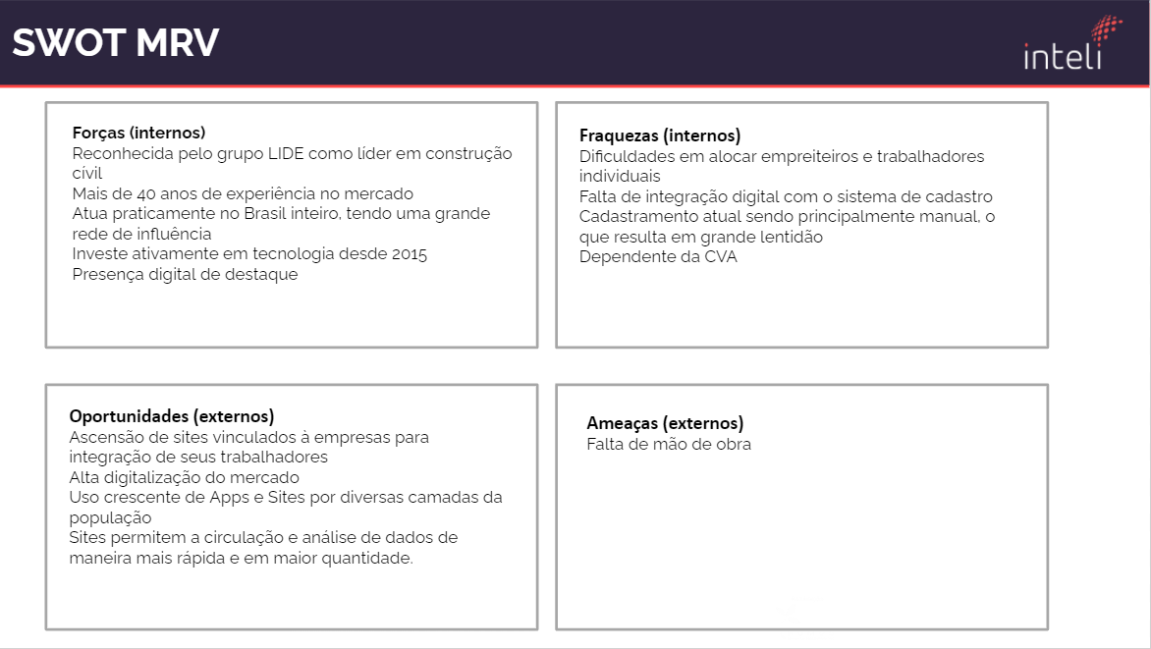

Fonte: elaboração própria

## Proposta de Valor: Value Proposition Canvas

Figura 02: Value canvas proposition

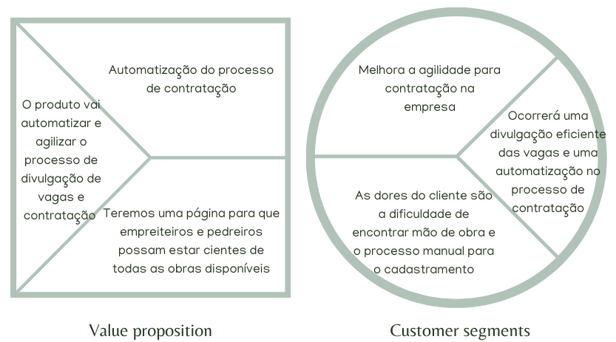

Fonte: elaboração própria

## Matriz de Risco

Figura 03: matriz de risco

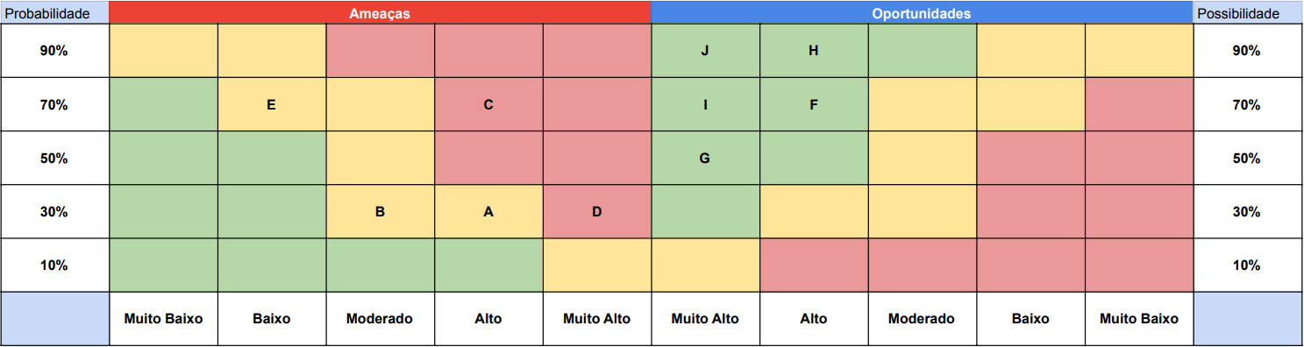

Fonte: elaboração própria

Legenda para matriz de risco

# 

# Requisitos **do** Sistema

## Persona

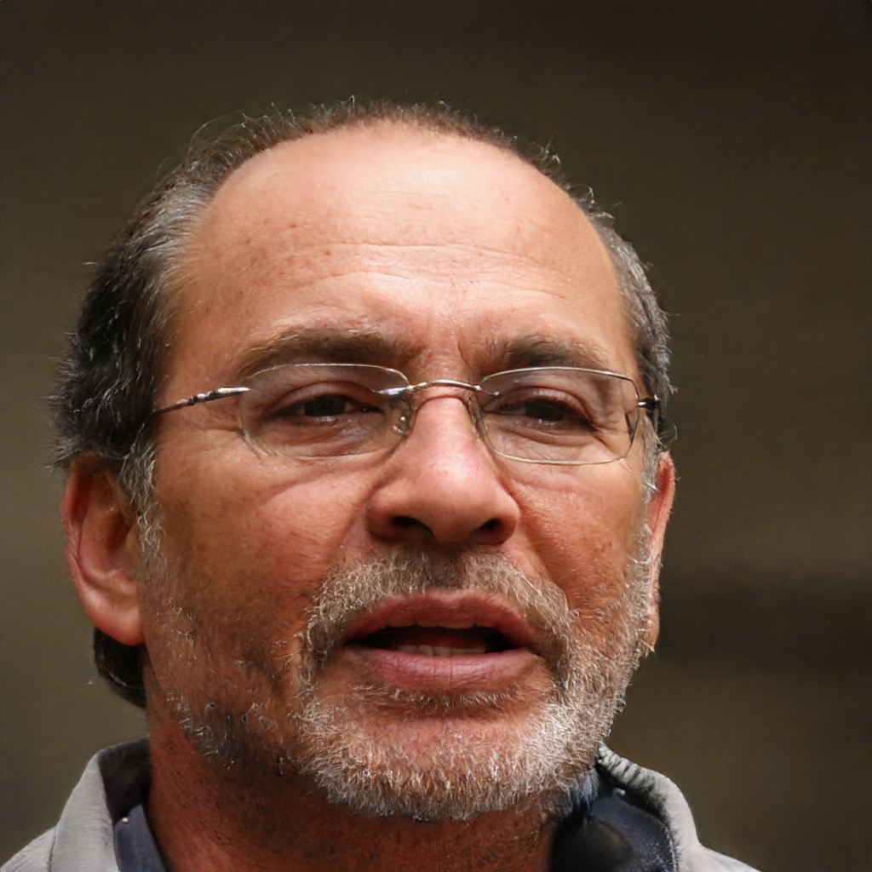

Sérgio Abreu:

Idade: 57 anos

Origem: Belo horizonte, MG

Estado civil: Casado

Formação: Engenharia civil

Profissão: Empresário, dono da empreiteira Somos Construtores

Hobbies: Gosta de ler, jogar golfe e assistir filmes



Cecília Gonçalves:

Idade: 24 anos

Origem: Salvador, BA

Estado civil: Solteira

Formação: Administração

Profissão: Trabalha como assistente de RH na MRV

Hobbies: Gosta de beach tênis, jogar videogame e assistir séries.

## Histórias dos usuários (user stories)

| **Cecília** | **Assistente de RH MRV** |
| --- | --- |
| **Importante e urgente**  Eu, como assistente de RH gostaria de inserir novas obras que precisam de funcionários no sistema pois assim conseguiríamos coletar leads para contratação | **Importante, mas não urgente**  Eu, como assistente de RH gostaria de receber, visualizar e responder à proposta de orçamentos entregue pelos empreiteiros através da plataforma |
| **Urgente, mas não importante**  Eu, como assistente de RH gostaria de gerar planilhas CSV com lista de usuários para conseguir importar esses usuários em outros sistemas da empresa | **Não urgente, não importante**  Eu, como assistente de RH gostaria de efetuar a alteração de dados solicitados pelo usuário por possíveis erros no cadastro |

| **Sérgio Abreu** | **Empreiteiro** |
| --- | --- |
| **Importante e urgente**  Eu como empreiteiro gostaria de demonstrar interesse em obras para aumentar as minhas chances de ser contatado em uma obra | **Importante, mas não urgente**  Eu como empreiteiro gostaria de me cadastrar no sistema para poder compartilhar meu contato com a MRV |
| **Urgente, mas não importante**  Eu como empreiteiro gostaria de editar minhas informações no sistema para poder corrigir e atualizar minhas informações | **Não urgente, não importante**  Eu como gostaria de registrar as obras que já trabalhei para demonstrar minhas competências para demonstrar minhas competências |

# Arquitetura do Sistema

O sistema Conexão MRV conta com o auxílio de várias tecnologias tanto dentro do código quanto em organização e documentação. Para demonstrar tais tecnologias, criamos um fluxograma separado pelos principais grupos de utilidade:

**- Backend**: Nesse grupo, descrevemos o padrão de arquitetura que estamos utilizando (MVCS), criado através de Node.js e utilizando o banco de dados SQLite

**- Frontend**: Para o desenvolvimento das páginas do website, as principais tecnologias utilizadas são: HTML, CSS, Javascript e o framework Bootstrap como auxílio de responsividade e agilizador da estilização

- **Documentação**: A fim de registrar o funcionamento do sistema e auxiliar novos desenvolvedores a dar continuidade no projeto, usamos as ferramentas relacionadas ao google drive como docs e sheets, além de documentar os endpoints da API pelo postman.

- **Desenvolvimento**: Durante todo o processo de criação do código fonte, usamos o github como versionador de código, VSCode como IDE de programação, Figma como principal ferramenta de design e UX e o Miro como board interativo para organização das informações e esquematização de funcionalidades e diagramas lógicos.

- **Client**: Ferramentas das quais o usuário final irá utilizar o sistema web. Definimos o Chrome como browser padrão de acesso, Já para testes, utilizamos o postman.

Figura 04: Arquitetura de sistema

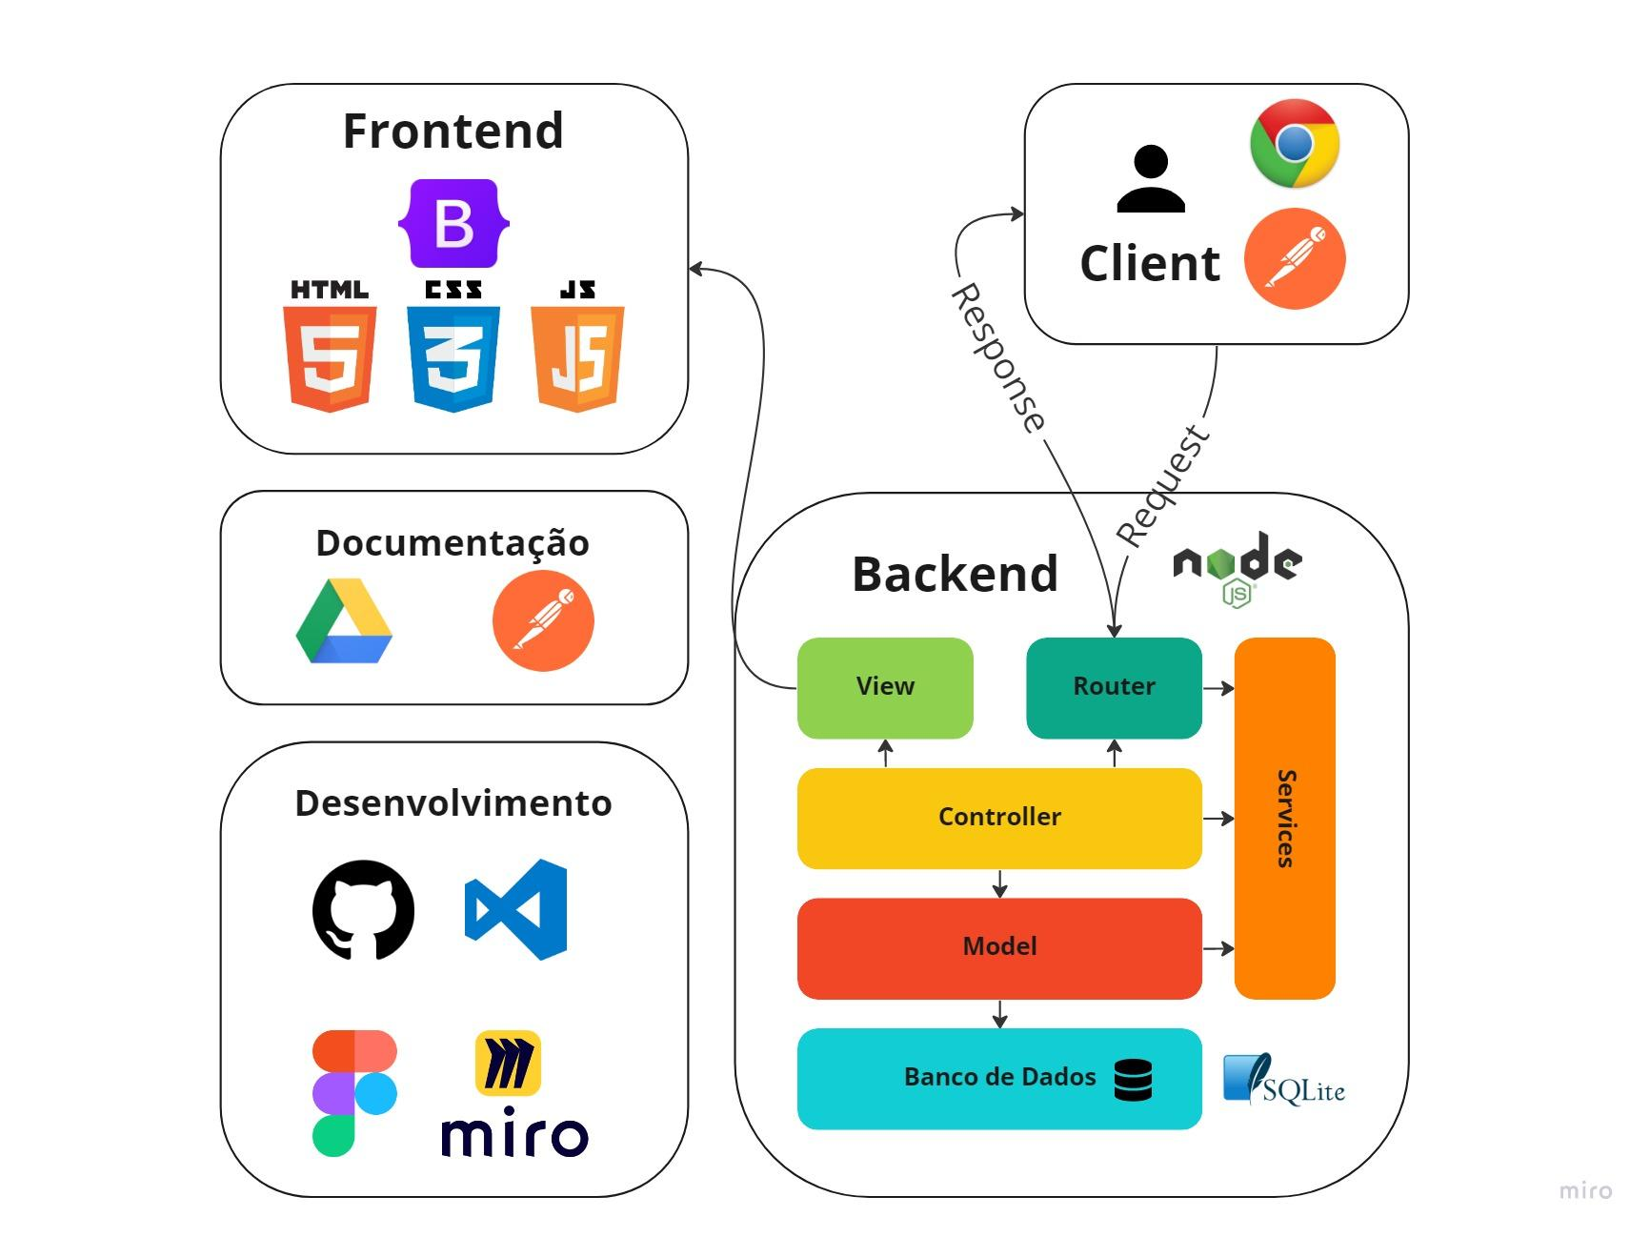

Fonte: Elaboração própria

## Módulos do Sistema e Visão Geral (Big Picture)

Figura 05: Módulos do sistema e visão geral

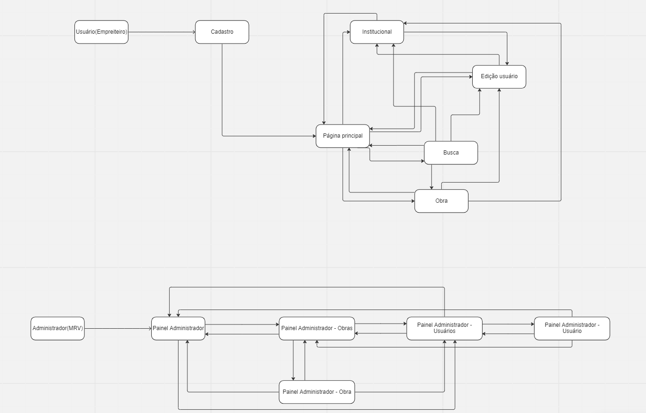

Link para acesso: <https://miro.com/app/board/uXjVPHP7DMM=/>

Fonte: elaboração própria

## Tecnologias Utilizadas

| **Tecnologia utilizada** | **Descrição** | **Em que se utiliza** | **Versão** |
| --- | --- | --- | --- |
| Github | GitHub é uma plataforma de hospedagem de código-fonte e arquivos com controle de versão usando o Git. | Ele nos permitiu subir os arquivos do projeto em nuvem para trabalharmos conjuntamente de qualquer lugar e controlar as versões de código para trabalharmos e apresentarmos o projeto dinamicamente. | 3.1.2 (x64) |
| Vscode | O Visual Studio Code é um editor de código-fonte desenvolvido pela Microsoft para Windows, Linux e macOS. | Foi a principal ferramenta para edição e refatoração de código, pudemos ler e executar os códigos em máquina com múltiplas ferramentas. Foi onde desenvolvemos o código NodeJS, HTML, Javascript e CSS/Bootstrap. | 1.73.0 (user setup) |
| Miro | Miro é uma plataforma de lousa interativa digital (um quadro infinito) no qual pode-se criar e preencher cards, notas, fluxos, etc com o intuito de organizar e apresentar planos e desenvolvimento de grupo. | Com ela pudemos “colar” notas adesivas (post-its) em uma área de trabalho e colaborar com várias pessoas no desenvolvimento do projeto e desenhar os fluxogramas da documentação. | versão 09/2022 |
| HTML | HTML é uma linguagem de marcação utilizada na construção de páginas na Web. | Funciona como a estrutura básica do projeto web. Documentos HTML podem ser interpretados por navegadores juntamente com CSS e Javascript, por exemplo. | 5.3 |
| Figma | O Figma é uma plataforma colaborativa para construção de design de interfaces e protótipos | Com essa ferramenta, foram feitos os wireframes para apresentar o conceito do design das telas do usuário(empreiteiro) e administrador(MRV). | 88.1.0 |
| Css3 | CSS3 é a terceira mais nova versão das famosas Cascading Style Sheets, pela qual se define estilos para um projeto web. | Com efeitos de transição, imagem, imagem de fundo/background e outros, pôde-se criar estilos únicos para o projeto web, alterando diversos aspectos de design no layout da página. | 2021-20211231 |
| NodeJS | Node.js é um software de código aberto, multiplataforma, baseado no interpretador V8 do Google e que permite a execução de códigos JavaScript fora de um navegador web. | O NodeJS é um interpretador de código JavaScript que funciona no lado no servidor (back-end), com isso é possível criar servidores baseando-se apenas em JavaScript, o que foi essencial para garantir a comunicação entre cliente e servidor durante o desenvolvimento e vai ser fundamental durante o funcionamento da plataforma. | v18.10.0 |
| JavaScript | JavaScript é uma linguagem de programação interpretada estruturada, de script em alto nível com tipagem dinâmica fraca e multiparadigma. Juntamente com HTML e CSS, o JavaScript é uma das três principais tecnologias da World Wide Web. | JavaScript é uma linguagem de programação que nos permite implementar itens complexos nas páginas da plataforma mostrando conteúdo que se atualiza em um intervalo de tempo, mapas interativos ou gráficos 2D/3D animados, etc. | ECMAScript 2022 |
| Bootstrap | Bootstrap é um framework front-end que fornece estruturas de CSS para a criação de sites e aplicações responsivas de forma rápida e simples. Além disso, pode lidar com sites de desktop e páginas de dispositivos móveis da mesma forma. | O Bootstrap foi utilizado baseado em modelos de design para a tipografia, melhorando a experiência do usuário em um site amigável e responsivo. | 5.1.3 |
| Postman | Postman é uma plataforma de API para desenvolvedores projetar, construir, testar e iterar suas APIs. | O Postman é um API Client que facilita a nós, desenvolvedores criar, compartilhar, testar e documentar APIs. Isso é feito, nos permitindo criar e salvar solicitações HTTP e HTTPs simples e complexas, bem como ler suas respostas. | v10.0.42 |
| DB Browser | Database Browser é um aplicativo que permite visualizar, editar e executar scripts SQL em banco de dados Oracle, ODBC e SQL Server. | Nos dá a oportunidade de navegar ou alterar dados, executar scripts, exportar e imprimir dados e muito mais. | 3.12.2 |
| Canva | Canva é uma plataforma de design gráfico que permite aos usuários criar gráficos de mídia social, apresentações, infográficos, pôsteres e outros conteúdos visuais. | Com o Canva a equipe se reuniu para gerenciar recursos de marca, enviar feedback, obter aprovações e produzir mais conteúdo visual. | 3.0 |
| Google docs | O Google Docs é um serviço para Web, Android e iOS que permite criar, editar e visualizar documentos de texto e compartilhá-los com amigos e contatos profissionais. | Com ele, pôde-se criar documentos colaborativos em que cada integrante do trabalho foi apto a acrescentar ideias. Também foi possível definir que tipo de interação temos sobre um documento, como permitir quem edita, comenta ou visualiza o texto apenas. | versão 04/2022 |
| Drive (Google) | O Google Drive abriga o Google Docs, um leque de aplicações de produtividade, que oferece a edição de documentos, folhas de cálculo, apresentações, e muito mais tipos de arquivos em nuvem. | O Drive usa a inteligência artificial do Google para prever e mostrar em tempo real o que é importante para cada integrante do grupo. Reconhece conteúdo, colaboradores e eventos importantes usando recursos como o Acesso rápido e a pesquisa aprimorada com base no aprendizado de máquina. Com isso, cada um sabe quais arquivos precisam de atenção. | November 2, 2022 |

# UX e UI Design

Projeto das telas do sistema.

## Wireframe

Os wireframes foram criados imaginando principalmente dois ambientes: O dashboard de ADM e o sistema que o empreiteiro irá acessar (devido ao uso do sistema, essa parte terá versão mobile) para encontrar as obras que deseja mostrar interesse. A fim de mostrar como será o fluxo, criamos os [Wireframes](https://www.figma.com/file/k4tRb4R9CSEEtK4NxNRsxC/Wireframe-Site-MRV?node-id=0%3A1) aqui e os [Protótipos](https://www.figma.com/proto/k4tRb4R9CSEEtK4NxNRsxC/Wireframe-Site-MRV?page-id=0%3A1&node-id=188%3A382&viewport=-7064%2C-1089%2C0.3&scaling=scale-down&starting-point-node-id=263%3A2193).

### Páginas relacionadas ao Dashboard do Administrador MRV

### 

### Páginas relacionadas a jornada do empreiteiro

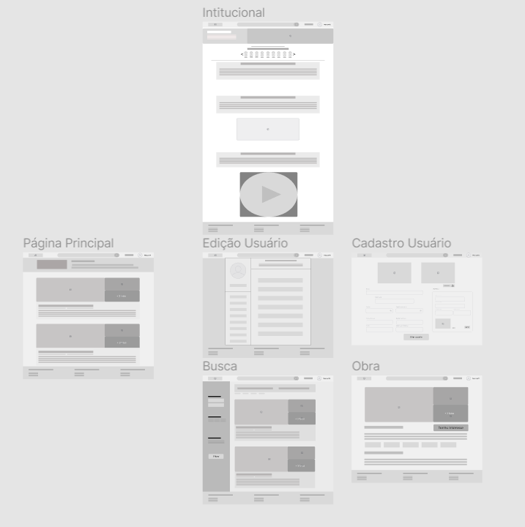

### Páginas relacionadas a jornada do empreiteiro mobile

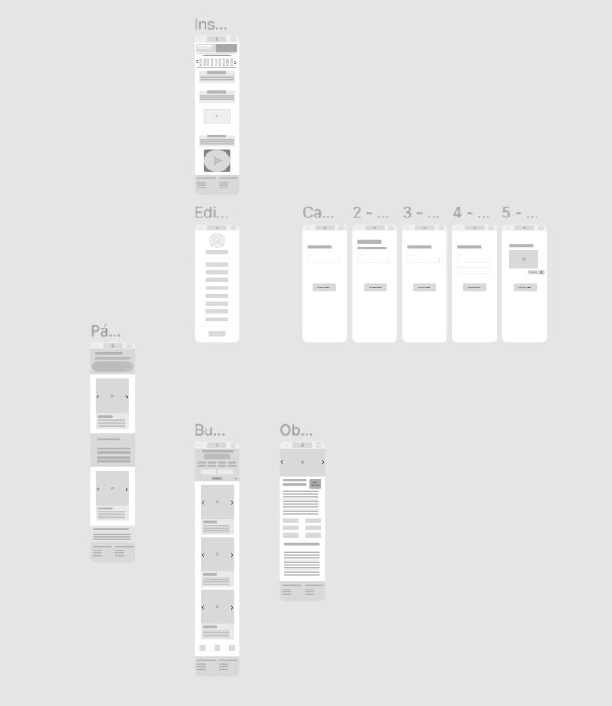

### 

## Design de Interface - Guia de Estilos

Refere-se ao design visual, cores, tipografia, imagens, logotipos, ou seja, os elementos visuais que compõem o produto.

Aqui você deve colocar o link para seu documento de guia de estilos

# 

# 

# Projeto de Banco de Dados

O banco de dados do projeto possui 14 tabelas, podendo ser divido da seguinte forma:

* 5 entidades fortes, sendo: tag, user builder, user administrator, construction e builder construction summary
* 3 tabelas de imagem
* 2 tabelas de relacionamento entre tag e builder & construction
* 2 tabelas de localização preenchidas com informações do IBGE: city e state
* 1 tabela de relação entre cidade e empreiteiro
* 1 tabela de relação entre empreiteiro e obra, expressando o interesse do empreiteiro em participar da obra

## Modelo Lógico

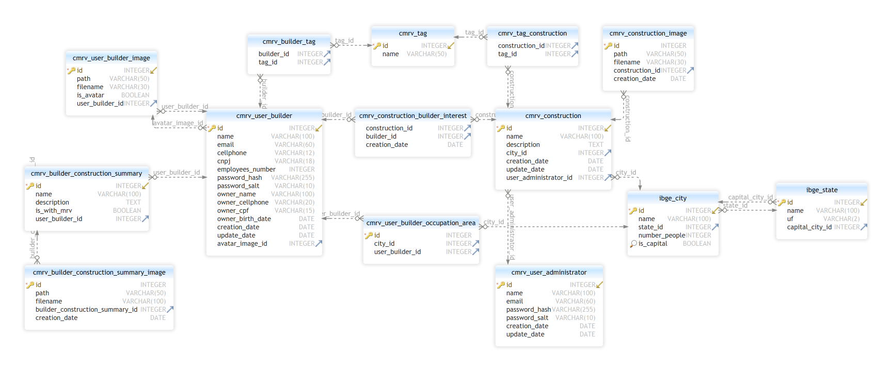

# Testes de Software

## Teste de Usabilidade

Link ou imagem da tabela com dados organizados dos testes realizados

# 

# 

# **Referências**

Toda referência citada no texto deverá constar nessa seção, utilizando o padrão de normalização da ABNT). As citações devem ser confiáveis e relevantes para o trabalho. São imprescindíveis as citações dos sites de download das ferramentas utilizadas, bem como a citação de algum objeto, música, textura ou outros que não tenham sido produzidos pelo grupo, mas utilizados (mesmo no caso de licenças gratuitas, royalty free ou similares)

MRV. **MRV:** Institucional. Disponível em: <<https://www.mrv.com.br/institucional/pt>> Acesso em: 20 out. 2022.

Jornal.R7:<<https://www.jornalcontabil.com.br/veja-5-tendencias-que-irao-movimentar-o-mercado-de-construcao-civil/>> Acceso em 20/10/2022

# 

# **Apêndice**

Os apêndices representam informações adicionais que não caberiam no documento exposto acima, mas que são importantes por alguma razão específica do projeto.

## Backend

O backend do projeto é estruturado seguindo o padrão MVCS (Model, View, Controller e Service) utilizando Node.js e o banco de dados SQLite através do pacote sqlite3. Durante a construção do projeto, foi uma preocupação estruturar as rotas tanto para exibir páginas HTML, quanto para funcionar como uma API seguindo o padrão REST para a construção de um aplicativo ou outro frontend no futuro. Assim, com as escolhas tomadas no campo da arquitetura, um dos objetivos foi aumentar a facilidade da escalabilidade do projeto a médio e longo prazo.

## Referência API

A referência de rotas da API do sistema Conexão MRV pode ser acessada por [esse link](https://www.getpostman.com/collections/1ede27ee52d237167ad3). Os endpoints do CRUD de cada tabela de nosso sistema está organizado em pastas dentro da collection. A seguir, uma breve descrição desses conjuntos de rotas:

**- Tag**: Representa características que podem ser relacionadas com obras ou empreiteiros, fazendo assim uma forma de classificar os leads coletados. Exemplos de tag são: pintura, casas, prédios e marcenaria.

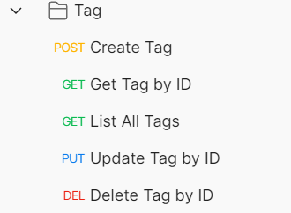

**- State e City**: São endpoints responsáveis por adicionar registros às tabelas de cidade e estado de acordo com o IBGE. Nas consultas de um objeto por ID, há um join. No caso da rota Get City by ID, um join é realizado para resgatar informações do estado. Já na rota de Get State by ID, um join é realizado para trazer informações da capital do estado.

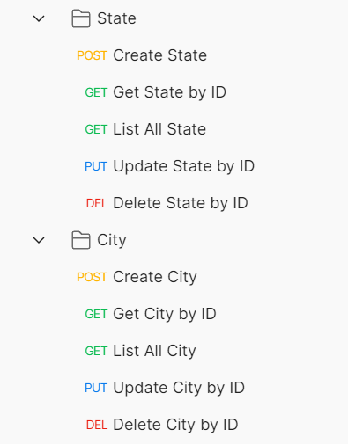

* **User Builder**: Dentro do sistema, user builder é a nomenclatura utilizada para empreiteiro. Portanto, todas as rotas de User Builder são relacionadas a manutenção dos usuários principais do site, com funcionalidades diferentes de outros CRUDs, como por exemplo login.
* **User Administrator**: Assim como os empreiteiros, há uma outra rota para a interação com os usuários administradores da MRV. As duas pastas são muito parecidas, mas como usuários com objetivos diferentes, também possuem informações diferentes em seus payloads.

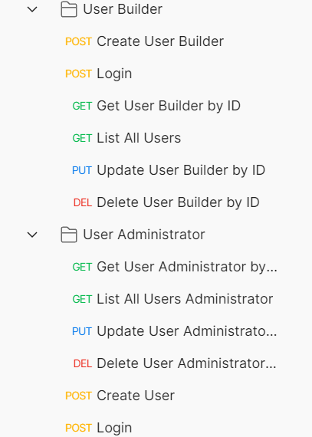

* **Construction**:Representa uma obra no sistema. As obras são os projetos da MRV criados pelos usuários administradores que podem ser vistas pelos empreiteiros. Através de outro CRUD citado posteriormente, os empreiteiros também podem registrar interesse nas obras.

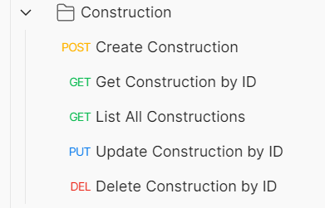

* **Portfólio:** As rotas de portfólio servem para auxiliar os empreiteiros a demonstrarem sua experiência aos administradores da MRV. Através desse CRUD, é possível adicionar obras em que a empresa já trabalhou e através da descrição, dizer o que fez nela.

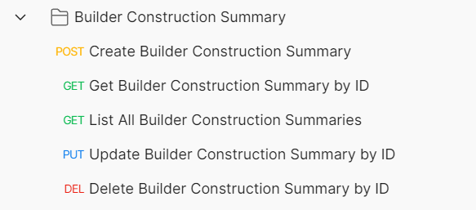

* **Interesse**: As rotas de interesse são a principal forma de ligar um empreiteiro a uma obra da MRV. Serão usadas para registrar o interesse de uma empresa em participar de uma obra, portanto, o ápice do match entre empreiteiro-obra. Ao acessar a rota Get Construction Builder Interest, dois joins são realizados para pegar informações da obra e do empreiteiro relacionado.

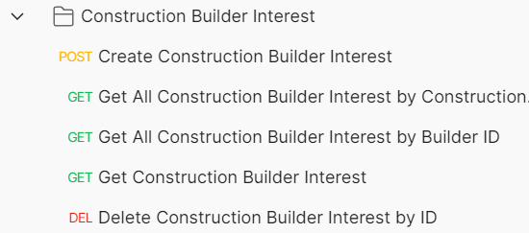

Fizemos os endpoints visando tornar executável as funções do CRUD, ou seja, tornar as operações criação, leitura, atualização e remoção no banco de dados tanto do builder(empreiteiro) quanto do admin. Com o nosso modelo MCV, o model faz a conexão entre o banco de dados e o código, de certa forma ele é a representação do banco de dados no backend.

A tabela foram incorporadas funções dentro da API que são capazes de remover, atualizar e criar dados dentro do banco, um exemplo disso é a função postUpdateBuilder que recebe o ID e consegue atualizar informações como nome, e-mail, telefone, CNPJ , etc. Dessa forma as informações do banco de dados podem ser atualizadas. Portanto, esse foi um exemplo para ilustrar as diversas funções dentro da API , possibilitando todas as operações do CRUD.